

项目管理体系文件
项目计划

编 撰 人：邓祎杰，曹翊宸
审 核 人：陈俊炜
批 准 人：陈俊炜
批准日期：2023-12-18
保密级别：机密
文档版本：0.0.1

北京中软国际信息技术有限公司

版本历史
日期 | 版本 | 说明 | 作者

目 录
1. 引言 4
1.1. 编制目的 4
1.2. 适用范围 4
1.3. 术语定义 4
1.4. 参考资料 4
2. 项目概况 4
2.1. 项目背景 4
2.2. 项目基本信息 5
2.3. 项目范围 5
3. 项目目标 5
3.1. 业务目标 6
3.2. 管理目标 6
4. 组织结构 7
4.1. 组织结构图 7
4.2. 联系方式 8
4.2.1. 外部干系人 8
4.2.2. 项目组成员 8
5. 任务安排和里程碑 9
5.1. 项目进度计划 9
5.2. 里程碑信息 9
6.项目开发环境 10
6.1硬件环境 10
6.2软件环境 10
7. 项目管理制度 11
7.1性能需求 11
7.2安全保密需求 11
7.3扩展性需求 11

引言

编制目的
编写此文档的目的在于明确项目的系统需求以及界定系统实现功能的范围，指导项目开展的工作进度以及系统设计和编码。

适用范围
本软件为一款2D平面闯关类游戏，《末世逃生：G大遗忘》是一款充满活力和刺激的游戏。游戏设定在一个幻想世界中，玩家将扮演一名勇敢的幸存者，与感染者战斗。游戏的画面色彩鲜艳，充满了活力和童趣，给人一种轻松愉快的感觉。
在《末世逃生：G大遗忘》中，玩家将面对各种各样的敌人和挑战。玩家可以使用各种武器和道具，来对抗敌人并保卫世界。除了战斗，游戏还有许多其他的内容，如解谜和探索。玩家可以探索各种不同的地图和环境，并发现隐藏的宝藏和秘密。
游戏的操作简单易懂，适合所有年龄段的玩家。同时，游戏还有丰富多样的关卡和任务，保证了游戏的持久性和趣味性。玩家可以逐渐提升自己的角色能力，并解锁更多的技能和装备。

术语定义
装备 | 用于提升角色能力的物品和工具
技能 | 玩家所拥有的特殊能力和特殊技巧

参考资料
百度文库，软件工程导论，《末世逃生：G大遗忘》项目计划书。

项目概况

项目背景
本游戏旨在给人们在工作、学习之余，提供娱乐、放松、享受的机会。可以提升玩家的逻辑思维能力和问题解决能力，培养玩家的决策能力和战术思维。也使玩家能够与其他玩家互动和合作。增加社交交流，建立新的友谊和团队合作的能力。

项目基本信息
表格 1 项目基本信息
项目基本信息
项目编号 | 001
项目名称 | 《末世逃生：G大遗忘》
建设系统名称 | 《末世逃生：G大遗忘》
甲方名称 | G大
甲方负责人 | G大老师
甲方联系人 | G大助教
项目类型 | 电子游戏类
业务关键字 | 2D，射击，角色扮演，益智闯关，交互艺术，图形绘制

项目范围
该游戏为一个关于闯关类的电子游戏，提供各种各样的游戏交互，面向所有年龄段的玩家。适用于在游戏中享受探索与乐趣，为用户提供良好的游戏平台。

项目目标
本游戏《末日逃生：G大危机》旨在完成一个沉浸式的2D丧尸生存游戏，以G大学为背景。游戏的主要功能包括管理员和用户的不同角色操作，以及游戏内部的交互体验。管理员可以管理玩家信息、监控游戏数据、处理反馈；用户可以注册、登录、管理账户，并在游戏中自由选择地图、角色和购买商城物品。

业务目标
针对普通用户，我们的业务目标包括：
用户注册：提供简易的注册流程，允许新玩家创建账号。
用户登录：设计安全的登录机制，确保玩家账号安全。
用户资料修改：允许用户修改其个人资料，包括用户名、密码等。
选择游戏模式：玩家可以选择不同的游戏模式，如单人模式或多人模式。
地图选择：玩家可以在游戏中选择不同的地图进行游戏。
退出：玩家可以随时安全退出游戏。

管理目标
针对游戏管理员，我们的管理目标包括：
账号管理：管理员可以查看所有玩家账号，进行账号的封禁解禁等管理操作。
资料管理：管理员可以浏览并修改玩家的资料。
游戏录像查询：管理员可以浏览和查询游戏录像，用于分析和监控游戏进展。
数据维护：管理员负责维护游戏数据的安全性和完整性。
反馈处理：管理员可以查看玩家的反馈和评论，并进行相应的处理。

组织结构

组织结构图
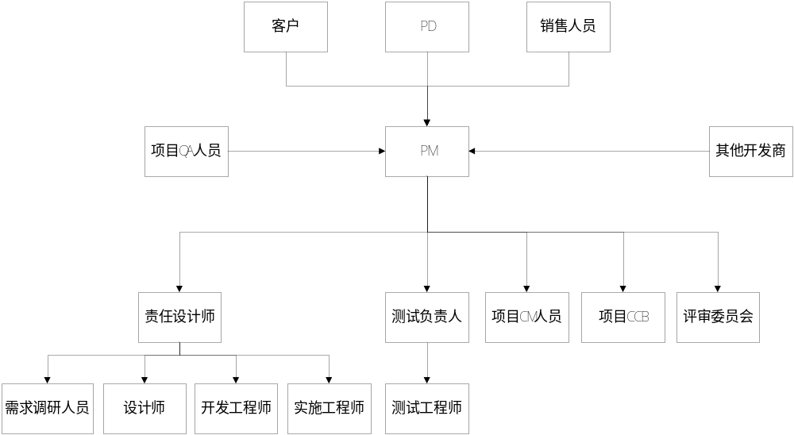图 1 组织结构图

表格 2 内部角色职责说明
角色 | 职责 | 技能要求
PM | 负责整体计划的制定和监督执行，确保项目目标的完成 | 熟悉项目管理过程，并具备相当的管理能力和沟通能力
责任设计师 | 负责需求、设计、编码、测试和实施阶段的主要工作和安排 | 对于软件工程理解和技术架构设计有相当的能力，有丰富的设计经验
需求调研人员 | 负责需求调研 | 对业务相对了解，有丰富的需求调研经验
设计师 | 负责子系统的概要设计和详细设计 | 具备UML、OO等设计能力和开发能力
开发工程师 | 负责系统的详细设计和开发 | 具备UML、OO等设计能力和开发能力
测试负责人 | 负责测试计划的制定和测试工作的监督 | 熟悉测试工作，并了解测试人员技能
测试人员 | 负责系统的测试 | 熟悉测试工具和测试技巧
实施工程师 | 负责系统的实施 | 有相当的部署能力和实施能力
项目CM人员 | 负责项目的配置管理 | 对配置管理工具的使用比较熟悉，并了解有关配置管理（如基线）的概念，并有过配置管理经验
项目CCB | 负责变更的评审 | 对项目情况相当了解
评审组 | 负责管理类和工程类的评审

联系方式

外部干系人
表格 3 外部干系人联系方式
主要利害关系 | 姓名 | 职位 | 手机或座机 | 电子邮件
甲方 | G大老师 | 老师
其他开发商 | G大助教A | 助教
销售人员 | G大助教B | 助教
PD | G大助教C | 助教
TD | G大助教D | 助教

项目组成员
表格 4 项目组成员联系方式
姓名 | 手机 | 电子邮件
陈俊炜 | 15168532877 | cjwjustin@outlook.com
邓祎杰 | 15807099208 | 1138818483@qq.com
曹翊宸 | 18718470808 | 2327966340@qq.com
邹翔宇 | 18782330867 | 1986560106@qq.com
楚乐 | 19556721776 | 1271618139@qq.com
程锦业 | 18660399143 | 746743977@qq.com
杨卓威 | 19836567889 | 2228922094@qq.com
叶楠 | 18205501376 | 411553043@qq.com

任务安排和里程碑

项目进度计划
注册功能：顾客首先要注册成为游戏用户。注册时要填写登录时要用的昵称、账号、密码、联系邮箱等（可以不全部填写）。
游戏功能：玩家首先选择自己的角色，再挑选自己的游玩的地图与模式，在游戏中收集物品与升级，完成挑战打倒敌人，最终完成目标与任务。

里程碑信息
表格 5项目里程碑信息
里程碑名称 | 进度百分比 | 重要交付物 | Bill点 | 付款条件
页面图形设计 | 60% | 页面设计

6.项目开发环境

6.1硬件环境
硬件部分：客户端和服务器端均是基于主流PC机：intel或者AMD处理器，内存1G以上，硬盘160G以上；
并行操作：考虑多用户任务处理；
编程语言：java。

6.2软件环境
软件部分：idea，MySQL数据库；
通信协议：http，TCP/IP协议
安全和保密：服务器端的数据安全借助第三方数据库。

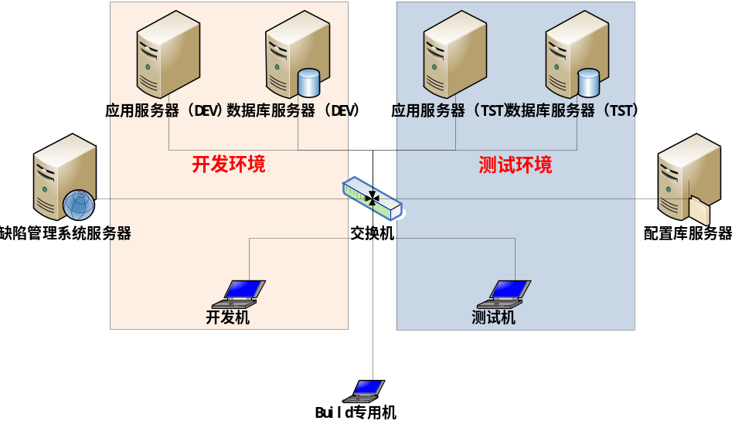
图 2 开发环境拓扑示例图

项目管理制度

7.1性能需求
数据处理能力：支撑每秒至少500以上的并发交易处理，每秒1000以上的并发读写操作。
时间特性：用户打开网页速度不会超过5秒。

7.2安全保密需求
本游戏具有安全及保密功能，包括：防止非授权用户登录；防止非法数据侵入；密码存储及乱码传输。

7.3扩展性需求
1. 新的角色和技能：可以不断地添加新的角色和他们的独特技能，让玩家有更多的选择和体验。
2. 新的关卡和地图：不断更新和扩充游戏的关卡和地图，提供更多的探索和挑战。
3. 新的敌人和Boss：不断引入新的敌人和Boss，提供更具挑战性的战斗和策略。
4. 新的装备和道具：添加更多种类的装备和道具，让玩家可以通过收集和升级来提升角色的能力。
5. 更新的故事情节：持续提供新的故事情节和任务，扩展游戏的剧情和世界观。
6. 社交互动和竞技模式：添加社交互动功能，让玩家可以与其他玩家交流和合作。同时，提供竞技模式，让玩家可以在对战中展示实力和技巧。
7. Mod支持和用户生成内容：允许玩家自定义和创造游戏内容，例如自己设计关卡、角色或其他游戏元素。

